**PHIẾU GIAO BÀI TẬP 1**

**PHIẾU SỐ 1**

**Bài 1.** Sử dụng các thẻ HTML cơ bản để xây dựng trang web như hình 1. Lưu lại với tên là Tho.html.

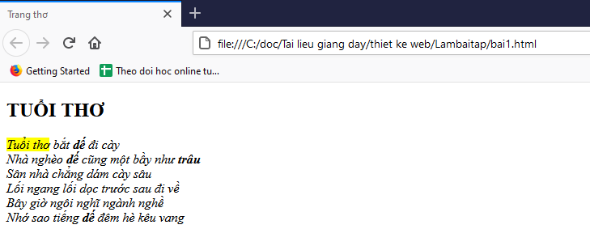

*Hình 1. Tho.html*

**Bài 2**. Sử dụng các thẻ HTML cơ bản để soạn thảo các công thức toán học như hình 2. Lưu với tên tệp tin là PhuongTrinh.html.



*Hình 2. PhuongTrinh.html*

**Bài 3**. Sử dụng ngôn ngữ html để tạo trang web như hình 3. Lưu tệp tin với tên BangDiem.html. Yêu cầu: Độ rộng của bảng là 800px, bảng được căn lề giữa trang.

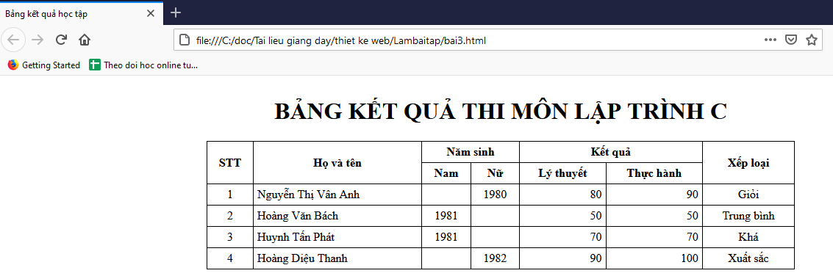

*Hình 3. BangDiem.html*

**Bài 4.** Sử dụng ngôn ngữ html tạo trang web như hình 4. Lưu tệp tin với tên SoThich.html. Sử dụng thẻ <audio> để nhúng bài hát yêu thích và thẻ <video> để nhúng video yêu thích.

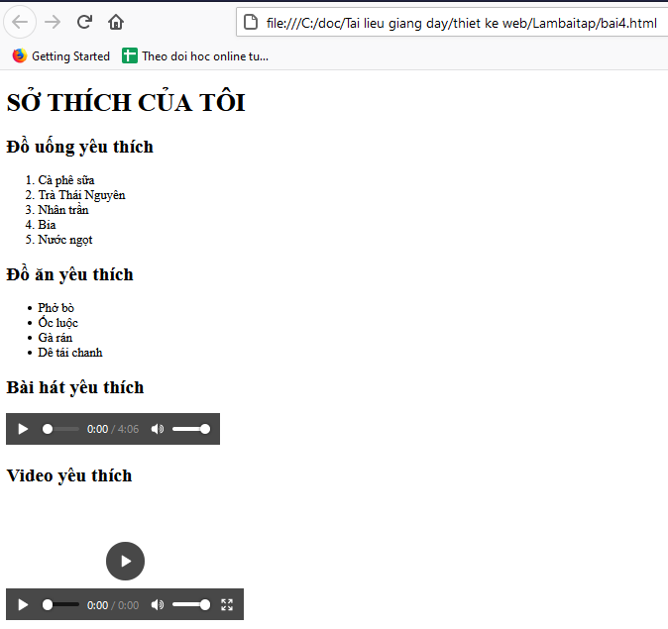

*Hình 4. SoThich.html*

**PHIẾU SỐ 2**

**Bài 1**. Tạo trang web như hình sau và lưu với tên tệp tin ThoTim.html



*Hình 1. ThoTim.html*

**Bài 2**. Tạo trang web để hiển thị như sau và lưu với tên tệp tin là PhanUng.html

* H2SO4 + 2NaOH = Na2SO4 + 2H2O
* CaCO3 + 2HCl = CaCl2 + CO2 + H2O

**Bài 3**. Tạo trang web như hình sau. Lưu tệp tin với tên TongHop.html

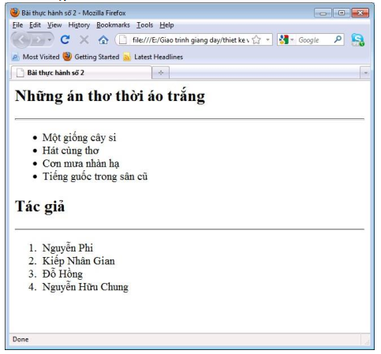

*Hình 2. TongHop.html*

**Bài 4**. Sử dụng các thẻ HTML để tạo trang web như hình 3 sau. Lưu nội dung với tên tệp tin là HocPhan.html. Yêu cầu độ rộng của bảng là 800px, bảng, tiêu đề được căn lề giữa.

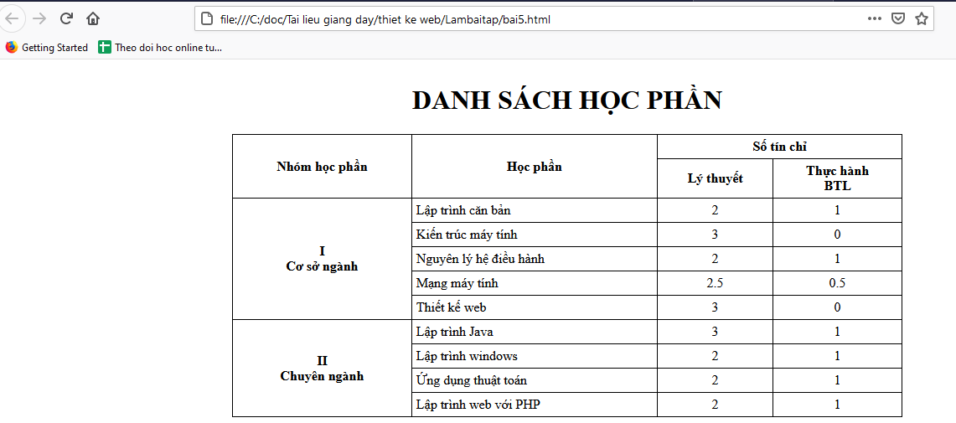

*Hình 3. HocPhan.html*